Комп’ютерна графіка
Робота у програмі Photoshop. Виділення областей зображення.
В основу процесу редагування будь-якого зображення покладено принцип перетворення окремих його фрагментів. Перш ніж розпочати редагування певної частини зображення, її потрібно виділити – в такому випадку всі дії, виконані із використанням команд меню чи інструментів програми, стосуватимуться лише цієї частини. Таким чином, виділення дає змогу редагувати певний фрагмент зображення, решту залишаючи незмінною. У Photoshop є багато способів виділення областей на зображенні.
Виділення є базовою операцією графічного редактора Photoshop. Опанувавши техніку виділення, Ви відкриєте для себе решту можливостей програми: навчитесь здійснювати локальну та глобальну корекцію зображення (зокрема із використанням цифрових даних), змінювати основні його параметри та виконувати обтинання, використовувати шари для створення колажів і фотомонтажів, прибирати дефекти фотографії (пил, подряпини, «червоні очі» тощо), ретушувати її, з допомогою спеціальних ефектів робити зображення більш чітким, застосовувати маски.
В арсеналі Photoshop є чимало засобів виділення: від простого інструменту Ласо для окреслення області вручну до інструменту автоматичного виділення Чарівна паличка. Виділення є однією із найбільш складних і трудомістких операцій у Photoshop, оскільки критеріїв відокремлення однієї області зображення від іншої є дуже багато, - це відмінність у кольорах, відтінках, контрастності, яскравості тощо. Часто одного методу виділення буває недостатньо, і для виділення певної області Вам доведеться застосовувати відразу декілька методів, використовуючи додаткові технології.
Виділена область зображення у Photoshop окреслюється анімованою пунктирною лінією, яку іноді називають «мурашками» через їхню схожість із ланцюжком маленьких комах, що рухаються.
Використання інструментів виділення.
Інструменти виділення Photoshop містяться на панелі інструментів. Стандартно їх три:
Прямокутна область виділення. Має вкладені пункти:
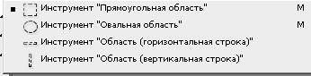
Ласо. Має вкладені пункти:
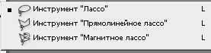
Швидке виділення. Має вкладені пункти:
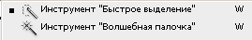
Панель параметрів інструментів виділення.
На панелі Параметри задаються властивості інструмента виділення. Його значок відображається ліворуч:
Розглянемо параметри, спільні для усіх інструментів виділення:
Створити виділення – з допомогою вибраного інструменту виділяється нова область і скасовується поточне виділення.
Додати до виділеного – з допомогою поточного інструменту виділяється нова область, але й залишається виділеною раніше виділена область. Цей параметр дає змогу розширити межі виділеної області, а також виділити два несуміжні фрагменти зображення. Той самий результат можна отримати, якщо під час виділення нової області втримувати натиснутою клавішу Shift.
Відняти з виділення – окреслений фрагмент видаляється із раніше виділеної області. Того самого ефекту можна досягти, якщо під час виділення утримувати натиснутою клавішу Alt.
Перетин із виділенням – якщо, за наявності виділеної області, клацнути цю кнопку та окреслити ще одну область, що перетинається із першою, Photoshop виділить лише їхню спільну частину. Ту саму операцію можна виконати, втримуючи натиснутими під час виділення області клавіші Shift та Alt.
Розмиття – дає змогу настроїти інструмент виділення так, щоб межу області було розмито. Заданий у цьому полі ступінь розмиття визначає, через скільки пікселів межа, стаючи дедалі більш прозорою, зійде нанівець. У результуючому зображенні межа застосованого ефекту буде нечіткою, з плавним переходом кольорів.
Згладжування – так називають процес створення вздовж межі виділення неширокої (2-3 піксели) області переходу кольорів. Це надає зображенню на фотографії ефект об’єму. Згладжування чимось нагадує розтушування, але якщо у випадку розтушування ширина області переходу – довільна, то під час згладжування вона визначається автоматично, залежно від роздільної здатності документу, і не перевищує декількох пікселів.
Уточнити край – за допомогою цієї кнопки виділену область можна відкоригувати і задати для неї додаткові параметри виділення.
Застосування ефектів розмиття межі зображення на 15 пікселів та згладжування на 2 піксели із уточненими краями.
Виділення області заданої форми.
Інструменти (прямокутна область виділення) та (овальна область виділення) застосовують переважно для виділення квадратної, прямокутної, круглої або еліптичної областей. Використовуючи операції додавання, віднімання і перетину, Ви можете виділяти області більш складної форми.
Застосування інструменту Прямокутна область виділення – підведіть вказівник мишки до кута фрагменту, який потрібно виділити, натисніть ліву кнопку і, не відпускаючи її, перемістіть вказівник у протилежний кут.
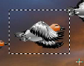

Застосування інструменту Овальна область виділення – потрібно вказати мишкою один кут умовного прямокутника, у який впишеться еліпс, і, не відпускаючи ліву кнопку мишки, перемістити вказівник до протилежного кута цього прямокутника.
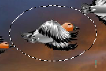
У списку Стиль на панелі параметрів інструментів можна вибрати метод виділення прямокутної чи еліптичної області:
Звичайний – область виділення визначається довільно.
Стале співвідношення – якщо у поля Висота та Ширина ввести певні числові значення, то під час створення області виділення зберігатимуться її пропорції.
Сталий розмір – виділятиметься область із розмірами, вказаними у полях Висота та Ширина.
Особливості виконання операцій, пов’язаних із виділенням областей прямокутної чи еліптичної форми (таблиця).
Операція | Виконання
Виділення квадрата чи кола | Натиснути та утримувати клавішу Shift при окреслюванні області.
Виділення області, починаючи від центру | Натиснути та утримувати клавішу Alt при окреслюванні області.
Змінення місцеположення області в процесі виділення | У будь-який момент виділення натисніть клавішу пробілу і, утримуючи її, змініть місцеположення виділеної області.
Змінення місцеположення області після того, як її виділення завершено | Виберіть інструмент виділення, помістіть вказівник усередину виділеної області та, не відпускаючи кнопки мишки, перетягніть зазначену область у інше місце.
Виділення із використанням відразу декількох способів | Будь-які із перелічених способів виділення можна комбінувати. Наприклад, виділіть область, потім натисніть клавішу Shift, утримуючи її та не відпускаючи кнопку мишки, виділіть квадрат чи коло. Натисніть клавішу Alt і розширте виділену область, починаючи від центру.

Завдання для самостійної роботи
- Відкрийте документ Отчет_Фотошоп.
- Внесіть до цього документу наступну інформацію:
Практична робота №3
Робота у програмі Photoshop. Виділення областей зображення.
Виконавці:
Клас:
Дата виконання роботи:
- Згорніть вікно із документом Отчет_Фотошоп.
- Завантажте графічний пакет Photoshop.
- Створіть новий документ, який має такі параметри:
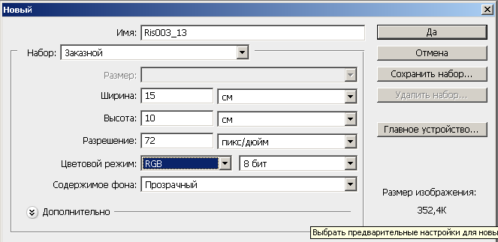
- Виконайте наступні операції у цьому документі:
  - Активізуйте інструмент Прямокутна область виділення.
  - Накресліть на полотні довільний прямокутник.
  - Виберіть інструмент Заливка. Клацніть зразок робочого кольору, розташований на панелі інструментів (за умовчання це – чорний квадрат), у вікні палітра кольорів виберіть будь-який колір на свій смак, клацніть ОК.
  - Клацніть мишкою в межах прямокутної області. Що відбулося? Відповідь занотуйте до документу Отчет_Фотошоп.
  - Створений прямокутник можна переміщувати полотном за допомогою інструменту Переміщення. Щоб вибрати його, клацніть відповідний значок або натисніть клавішу V. Натиснувши та утримуючи ліву кнопку мишки, починайте рухати вказівник – зображення пересуватиметься у будь-який бік і навіть за межі полотна.
  - Виділіть область у вигляді кола (активізувати інструмент Овальна область виділення і створити за його допомогою нову виділену область, утримуючи клавішу Shift). Розташувати цю область так, щоб вона частково перекривала прямокутну.
  - Залийте створену область будь-яким кольором, відмінним від обраного для прямокутної області. Що відбулося? Яке зображення Ви отримали? Відповідь занотуйте до документу Отчет_Фотошоп.
  - Перемістіть коло за допомогою інструменту Переміщення. Що відбулося? Яке зображення Ви отримали? Відповідь занотуйте до документу Отчет_Фотошоп.
  - Утримуючи натиснутою клавішу Alt, виконайте переміщення кола у інший кут прямокутника. Залийте переміщену область будь-яким кольором, відмінним від уже використаних. Що відбулося? Яке зображення Ви отримали? Відповідь занотуйте до документу Отчет_Фотошоп.
  - Повторіть дії, описані у попередньому пункті, переміщуючи коло у два інших кути прямокутника.
  - Збережіть створений Вами малюнок у своїй папці під іменем Ris003_13.jpg.
- Закрийте вікно графічного пакету Photoshop.
- Вставте до документу Отчет_Фотошоп створений Вами малюнок.
- Закрийте вікно текстового процесора MS Word, зберігши документ Отчет_Фотошоп. Наведіть порядок на робочому місці.

